**ゲーム説明**

【基本情報】

対応プラットフォーム：PC

コントローラー ：Xbox360(One)コントローラー

ゲームの目的 ：自分のHPがなくなる前に相手を攻撃して相手のHPを削り切る

コンセプト ：はちゃめちゃ爆弾バトル

【詳細情報】

「惑星」

シーン上には2つの惑星

HPが0になると、その地球上で操作していた側のプレイヤーの負け

「人工衛星とUFO」

プレイヤーの操作する機体

下方向に伸びる光にアイテムが触れると、それを回収してブラックホールまで飛ばす

「アイテム(爆弾)」

地球(ステージ)上に一定時間ごとに出現する。

一定時間で爆発(惑星と接触中のみカウントダウン)

「ブラックホールとホワイトホール」

ブラックホールにアイテムが接触すると、相手の惑星付近のランダムなホワイトホールまでワープする

【操作説明】

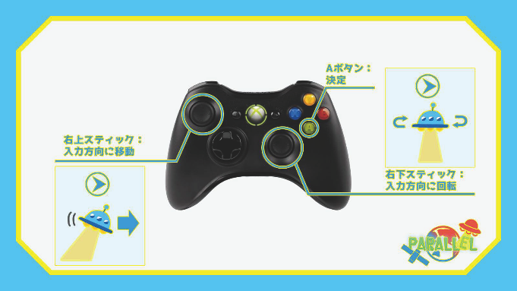

キーボード操作も可能

決定：Enterキー

終了：Escapeキー

1P：WASDで移動、QEで回転

2P：方向キーで移動、＜＞キーで回転

【ゲームの進行】

タイトル→バトル→リザルト→タイトル(ループ)

「タイトル」

・「TapToStart」でバトルシーンへ遷移

「バトル」

・ホワイトホールからアイテム出現

・プレイヤー操作開始

・惑星のHPが0になると終了

・リザルト表示

「リザルト」(バトルシーンと同じシーン)

・「Player　1　Win！」など表示

・「TapToTitle」でバトルシーンへ遷移